GUIA PRÁCTICA DE ARTES VISUALES
ENSEÑANZA BÁSICA
NOMBRE ALUMNO: |  | FECHA:
CURSO: 5° básico | FECHA DE ENTREGA: 30 de abril 2020.
CONTENIDO: color, paisaje, conceptos de arte.

OBJETIVO:
- Identificar conceptos propios de la asignatura.
- Recordar la teoría del color
- Reconocer de estilos y/o tendencias artísticas.

I ítem, selección múltiple, encierra en con un circulo la alternativa correcta.
(2 puntos cada una)
- Los colores primarios son:
- Blanco, rojo y azul.
- Blanco y negro.
- Rojo, azul, amarillo.

- Los colores secundarios son:
- Amarillo y verde.
- Verde, naranjo y violeta.
- Morado y plomo.

II.- TERMINOS PAREADOS, une con una línea el concepto o palabra con la obra correspondiente.

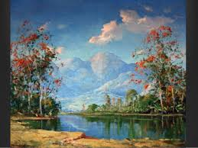
Arte Abstracto
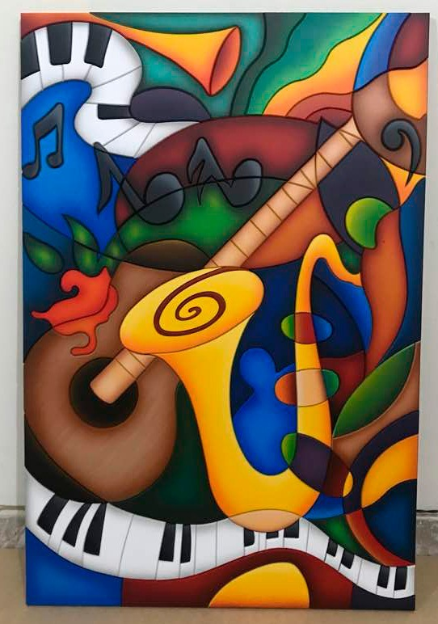
Naturaleza Muerta
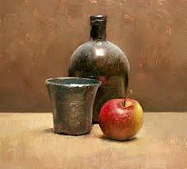
Paisajismo

III.- DESARROLLO
Pinta y escribe el nombre de los colores según corresponda, en símbolos y mezclas correspondientes. ( 8 puntos)
Colores secundarios Colores primarios

IV. REALIZAR LO QUEQUERIDO EN LOS SIGUIENTES CUADROS
LINEAS HORIZONTALES | LINEAS VERTICALES
HACER UN CILINDRO | HACER UN CUBO

